Guide de formation
de Team2Book
Pour les secrétaires sentinelles

Version 1.0
Mis à jour le 2026-07-12

Par
Jonathan Guay, ing. M.Ing, PMP, DBA
Fondateur de Team2Book
Président de 3ALogic Inc.



Table des matières
Introduction 3
Qu’est-ce que Team2Book? 3
Qu’est-ce qu’une sentinelle pour Team2Book 3
Formation pour les sentinelles 3
Module de formation pour sentinelle 4
Bloc d’exercices pour sentinelle 4
Conclusion 19
Annexe A : Création des sentinelles (spectateurs avec droits en lecture et écriture). 19

Introduction

Ce guide vous propose une série de formation et d’exercices pour vous aider dans votre apprentissage de Teamup Calendar lorsqu’utilisé avec Team2Book. Nous avons extrait l’information nécessaire pour les secrétaires sentinelles.

À tous moments, les secrétaires sentinelles sont invités à communiquer avec son gestionnaire d’équipe de votre clinique qui est une personne formée pour répondre à vos questions.

Qu’est-ce que Team2Book?

Team2Book est un logiciel de gestion des disponibilités, des locaux et des horaires.

Team2Book automatise l’attribution du meilleur bureau à chaque professionnel disponible en tenant compte des priorités et préférences définies par le gestionnaire d’équipe.

Team2Book utilise le logiciel de calendrier partagé Teamup Calendar.

Qu’est-ce qu’une sentinelle pour Team2Book

Pour Team2Book, on peut considérer que les sentinelles sont des spectateurs avec des droits en lecture ET en écriture aux sous-calendriers d’un groupe de professionnels. Les sentinelles peuvent être appelées à entrer les disponibilités (ou non-disponibilités) à la place des consommateurs ou des professionnels de la santé. Les sentinelles n’ont pas absolument besoin d’utiliser Team2Book qui sert à modifier la configuration, obtenir les statistiques ou pour voir les erreurs de planification.

Pour avoir le rôle de spectateurs avec le droit d’entrer les disponibilités, les gestionnaires d’équipe doivent vous avoir préalablement accordé ces accès. Voyez l’Annexe A pour connaître les étapes de la création des sentinelles.

Formation pour les sentinelles

Nous vous recommandons de bien regarder les vidéos suivantes et d’effectuer les exercices ci-dessous afin d’être en mesure de jouer votre rôle de sentinelles pour Team2Book.

Module de formation pour sentinelle

Chaque sentinelle doit écouter les tutoriels suivants :

- Obligatoire - Comment entrer des disponibilités ou non-disponibilités (13 min 44 sec) : https://youtu.be/JUWALmJRacw

- Obligatoire - Vérifier l’attribution des bureaux (8 min 51 sec) : https://youtu.be/Vb2QXP1wopM

- Obligatoire (si vous utilisez les sous-calendriers mixtes ou les sous-calendriers de disponibilités d’équipe) Sous-calendrier de type mixte (7 min 56 sec) : https://youtu.be/n5FkDEJXKZI

- Obligatoire (si vous devez parfois réserver une ressource (bureau) précise.) (6 min 32 sec) : https://youtu.be/gh7Oj1QEMJo
- Utile pour les cliniques pour les organisations sur plus d’un site.

- Obligatoire (si vous utilisez des assistants cliniques / infirmière) « En équipe avec » ou le travail en petits groupes (3 min 42 sec) : https://youtu.be/xbCtWggTLC8

Les vidéos suivants seraient utiles, mais optionnels :

- Optionnel - Présentation de Team2Book pour votre équipe de travail (6 min 47 sec) : https://youtu.be/net-soJ-f5E

- Optionnel - Installation de l’application mobile Teamup Calendar (3 min 32 sec): https://youtu.be/EyivSeBwfX4

Tous nos tutoriels vidéo se retrouvent sur notre site Internet : https://team2book.com/tutorials/video?lang=fr

Ainsi que sur notre chaîne YouTube : https://www.youtube.com/@team2book

Bloc d’exercices pour sentinelle

Merci d’effectuer les exercices ci-dessous avec votre lien d’accès Teamup Calendar que vous avez reçu dans votre courriel de bienvenue. Au besoin, demander à votre gestionnaire d’équipe de vous transmettre de nouveau ce courriel. Bref… il faut pratiquer!

Votre lien d’accès personnalisé (Lien calendrier) vous a été transmis dans votre courriel de bienvenue.

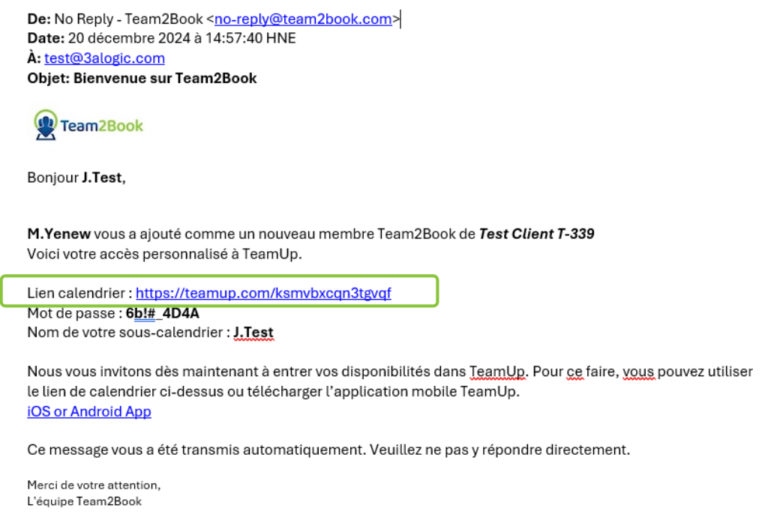
Courriel de bienvenue de Team2Book

S.1.1 Modifiez la vue de calendrier de Teamup Calendar

À l’aide du lien d’accès Teamup que vous avez reçu, modifier la vue de calendrier. Nous pensons que la vue « mois » et « tableau » seront les plus utiles, mais vous êtes les bienvenues pour explorer parmi les autres vues disponibles.

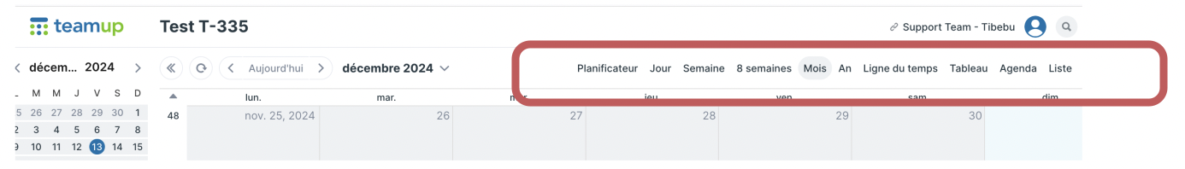

S.1.2 Affichez les événements d’un seul sous-calendrier et masquer tous les autres

Pour ce faire, cliquez sur « l’icône d’œil » à la droite du nom du sous-calendrier. Les sous-calendriers sont disponibles à la gauche de la vue de calendrier.

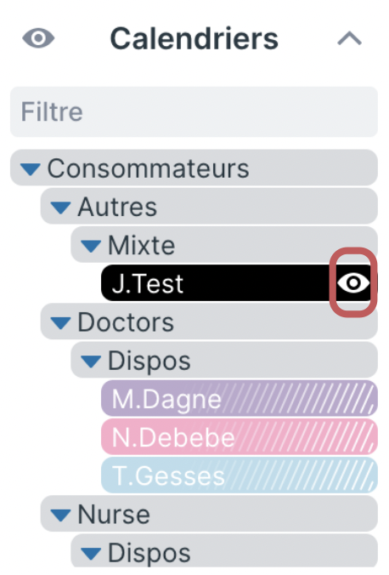
Affichage des événements d’un seul sous-calendrier

Notez que les sous-calendriers actifs sont de couleurs vives tandis que les sous-calendriers inactifs ont une teinte plus effacée. Dans l’image ci-dessus, le sous-calendrier « J.Test » est actif et les sous-calendriers « M.Dagne, N.Debebe et T.Gesses » sont inactifs.

S.1.3 Affichez les événements des sous-calendriers d’un groupe

Vous pouvez choisir les sous-calendriers que vous voulez voir. Les événements des sous-calendriers actifs seront visibles à l’écran. Les événements des sous-calendriers inactifs seront masqués.

Vous pouvez afficher tous les sous-calendriers d’un groupe en cliquant sur l’icône de l’œil à droite du nom du groupe ou de la catégorie. Tous les sous-calendriers de cette catégorie seront actifs et leurs événements visibles. Tous les autres sous-calendriers seront inactifs et leurs événements masqués.

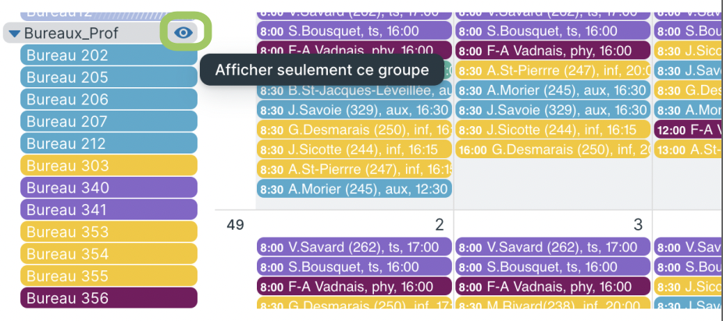
Tous les sous-calendriers du groupe « Bureaux professionnels » sont activés

S.1.4 Affichez les événements de 2 sous-calendriers ou plus
Il est possible de choisir 2 sous-calendriers ou plus que vous désirez voir. Peu importe leur groupe.

- Débuter par cliquer sur l’icône de l’œil à côté du premier sous-calendrier. Ceci rendra ce sous-calendrier actif et tous les autres inactifs.
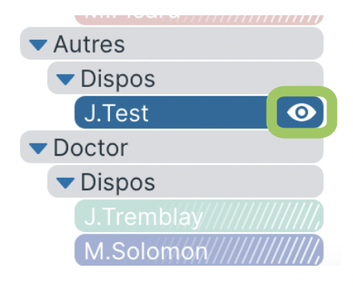
Affichage des événements d’un seul sous-calendrier

- Activer ensuite le 2e sous-calendrier en cliquant sur le nom de ce dernier (et non pas sur l’icône de l’œil). Ceci aura l’effet d’ajouter un 2e sous-calendrier (c.-à-d., le rendre actif) sans rendre inactif le premier.

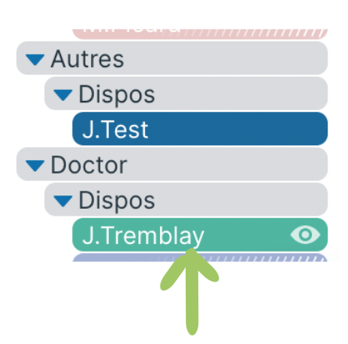
Activation du deuxième sous-calendrier (J.Tremblay)

Vous pouvez répéter l’étape 2 avec d’autres sous-calendriers si vous désirez activer plus de sous-calendriers.

S.1.5 Filtre d’événements

Saviez-vous que vous pouvez filtrer les événements de ressources (c.-à-d., les bureaux) par chaîne de caractères? Nous inscrivons toujours le nom d’utilisateur dans le titre de l’événement lorsque nous attribuons un bureau à un professionnel ou un employé.

- Cliquez sur l’œil de la catégorie « Ressources » pour activer tous les événements des ressources.

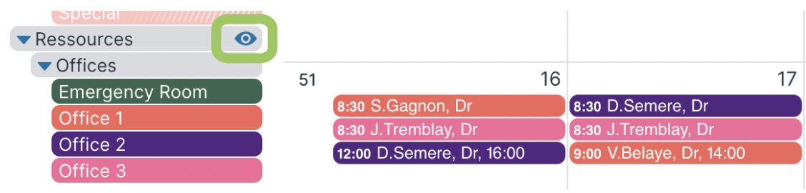
Tous les événements de ressources sont affichés

- À gauche de votre écran, sous la liste des sous-calendriers, repérez la section « Filtrer ».

- Au besoin, cliquez sur la flèche à côté de « Filtrer » pour afficher le contenu de cette section.

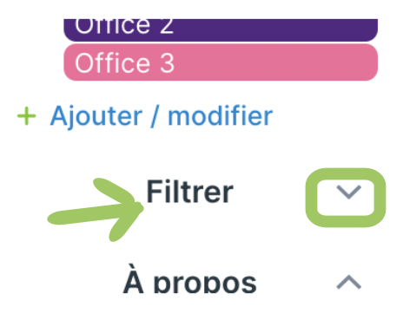
Section « Filtrer » dont le contenu est masqué

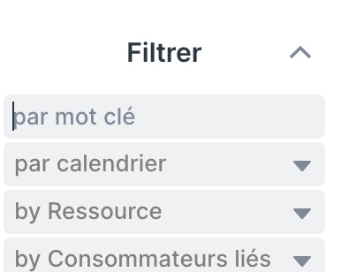
Section « Filtrer » avec contenu visible

- Entrez la chaîne de caractère « Tremblay » dans le champ « par mot clé »

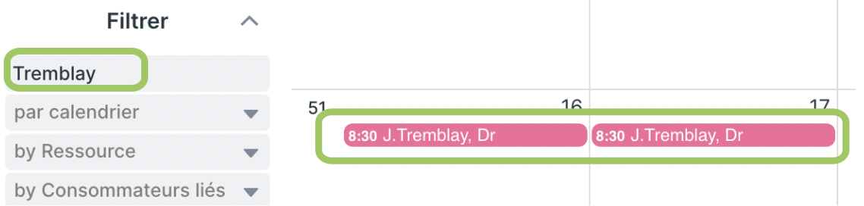
Filtre par mot clé appliqué

Vous verrez que tous les événements qui ne contiennent pas le mot clé « Tremblay » seront masqués.

Astuce : utilisez une chaîne de caractères sans espace dans ce filtre.

- Effacez votre chaîne de caractères une fois votre recherche terminée.

*important : une erreur commune consiste à oublier d’effacer le filtre une fois votre recherche terminée.

S.1.6 Rafraîchissez le contenu de votre calendrier Teamup

La planification est mise à jour toutes les 15 minutes. Il est donc important de penser à rafraîchir votre calendrier Teamup de temps en temps.

- Vous pouvez cliquer sur l’icône de rafraîchissement des événements Teamup. Ceci rafraîchira tous les événements du calendrier.

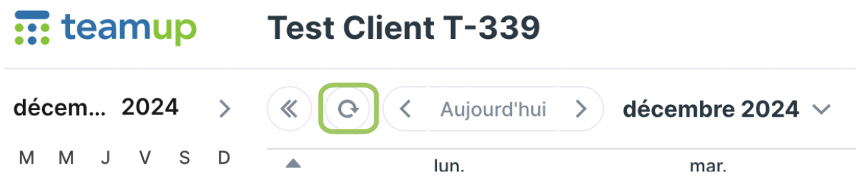
Icône de rafraîchissement des événements

- Pour rafraîchir tous les événements ainsi que la liste des sous-calendriers et groupes, il faudra cliquer dans le champ de votre navigateur contenant l’adresse URL de votre lien d’accès Teamup puis taper la touche « Retour » ou choisir l’icône de rafraîchissement juste à côté de cette barre d’adresse.

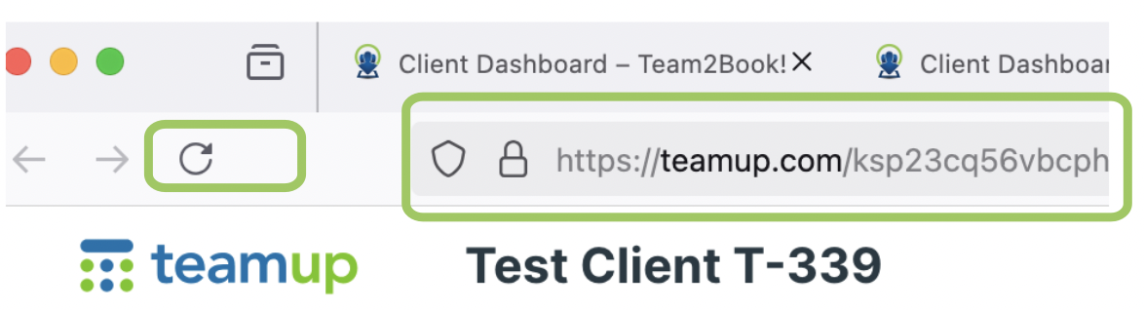

S.1.7 Ajoutez une disponibilité (sous-calendrier de disponibilités individuelles)

Note : Si vous utilisez un sous-calendrier de disponibilités pour une équipe, veuillez passer à l’exercice S.1.8

Rappel : pour ajouter une disponibilité, voyez cette vidéo https://youtu.be/JUWALmJRacw

- Connectez-vous au calendrier Teamup (Voir l’exercice 1.2 ci-dessus)

Choisissez la vue d’affichage « Mois ».
- Choisissez une date à venir, cliquez sur cette date dans le calendrier.

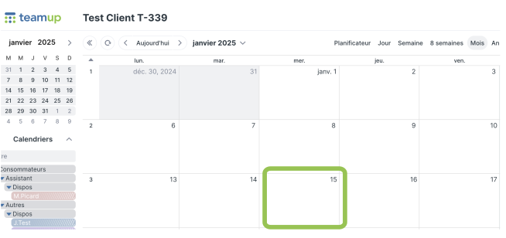
Choisir une date à partir du calendrier Teamup

- Créer l’événement en spécifiant les éléments suivants :
  - Toute la journée (déjà sélectionné)
  - « Calendrier » sélectionnez le sous-calendrier de disponibilité du consommateur créé précédemment (déjà sélectionné et 1 seule possibilité pour les consommateurs, mais plusieurs possibilités pour les sentinelles)

N’oubliez pas d’enregistrer

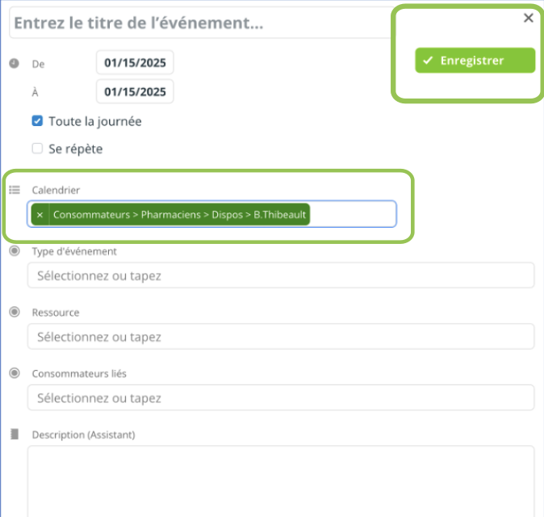
Création d’un événement de disponibilité
Résultat :
- Un nouvel événement de disponibilité pour le consommateur sélectionné apparait maintenant dans votre calendrier d’équipe.

Pour le voir, assurez-vous que le sous-calendrier du consommateur soit activé.

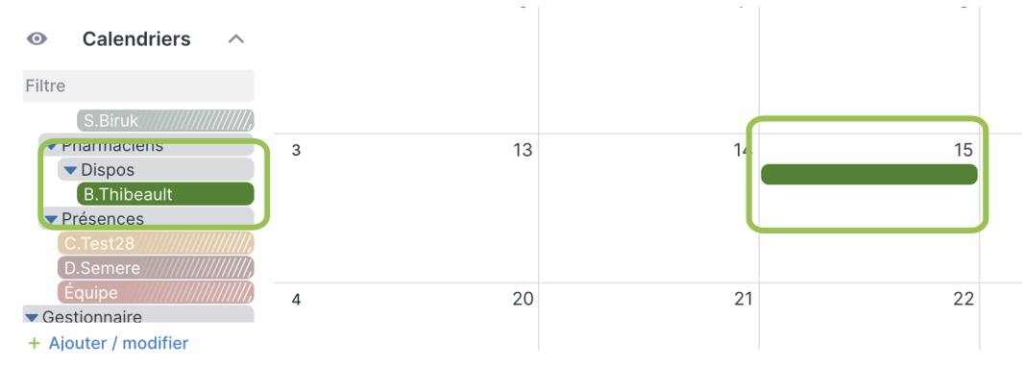
L’événement de disponibilité est maintenant visible dans le calendrier

S.1.8 Ajoutez une disponibilité (sous-calendrier de disponibilités pour l’équipe)

Note : Si vous n’utilisez pas un sous-calendrier de disponibilités pour une équipe, veuillez passer au prochain exercice.

Rappel : pour ajouter une disponibilité, voyez cette vidéo https://youtu.be/JUWALmJRacw

- Connectez-vous au calendrier Teamup (Voir l’exercice 1.2 ci-dessus)

Choisissez la vue d’affichage « Mois ».

- Choisissez une date à venir, cliquez sur cette date dans le calendrier.


Choisir une date à partir du calendrier Teamup

- Créer l’événement en spécifiant les éléments suivants :
  - Toute la journée (déjà sélectionné).
    - Décochez « Toute la journée » afin de spécifier les heures.
  - « Calendrier » sélectionnez le sous-calendrier de disponibilité d’équipe désirez. Ces sous-calendriers se retrouvent à la section « Gestionnaires -> Dispos équipes »

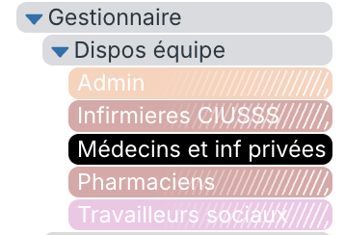

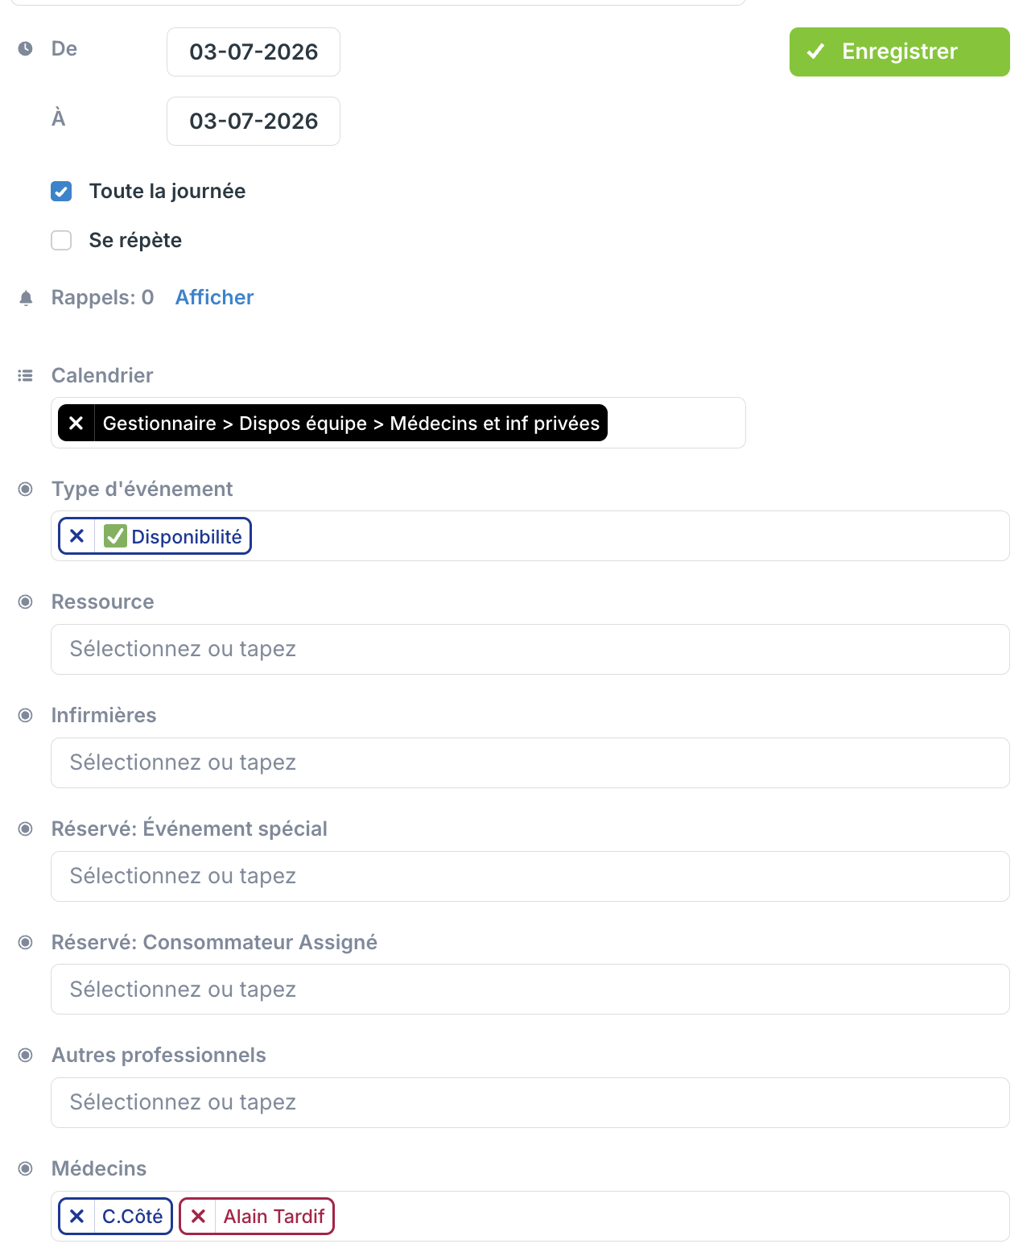
5
4
4
4
3
2
1

  - Indiquez le « Type d’événement » soit « Disponibilité ou Non-disponibilité ».
  - Choisissez 1 ou plusieurs professionnels. L’événement s’appliquera à tous les professionnels spécifiés. Ne pas utiliser les champs « Réservé ». Ces champs sont réservés pour les événements spéciaux (gardes, sans rendez-vous, affectation) et non pour indiquer les disponibilités.
  - N’oubliez pas d’enregistrer

Résultat :
- Un nouvel événement de disponibilité pour tous les consommateurs spécifiés apparait maintenant dans votre calendrier d’équipe.

Pour le voir, assurez-vous que le sous-calendrier de disponibilité d’équipe soit activé.

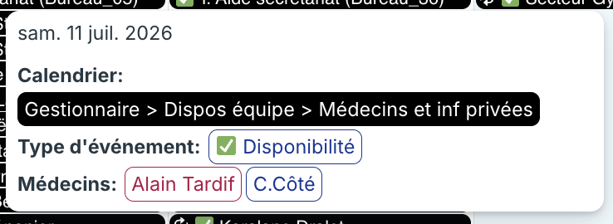
ven 3 juil 2026

L’événement de disponibilité est maintenant visible dans le calendrier

S.1.9 Exécutez le planificateur

Le planificateur s’exécute automatiquement toutes les 15 minutes. Vous pouvez forcer l’exécution du planificateur sans attendre ce délai.

Pour ce faire :
- Connectez-vous à Teamup,
- Rendez-vous à la section « À propos ». Au besoin, cliquez sur la petite flèche.
- Cliquez sur le lien « Rafraîchir les calendriers »
- Attendez 2-3 minutes et rafraîchissez ensuite Teamup pour voir les résultats de l’exécution de la plus récente planification.

Au besoin, cliquez sur cette flèche pour voir le contenu de la section « À propos ».
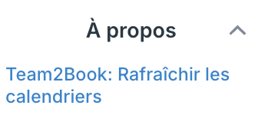

Exécution du planificateur

S.1.10 Vérifier la ressource attribuée pour l’événement de consommateur ou d’équipe

- Connectez-vous à votre calendrier Teamup

- Rafraichissez les événements

- Assurez-vous que les sous-calendriers de ressources sont activés

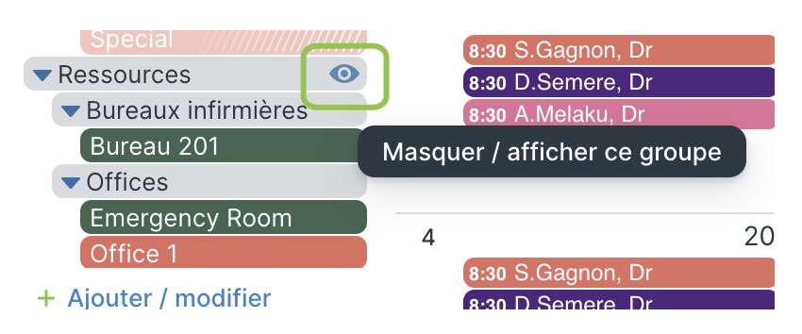
Affichage des sous-calendriers de ressources

- Observez la ressource (bureau) attribuée pour l’événement (ou les événements) de disponibilité créée à l’exercice S.1.7 ou S.1.8. Pointez votre souris sur l’événement et voyez une infobulle apparaître avec le nom du sous-calendrier. Ceci indique que cette ressource a été attribuée automatiquement à ce consommateur (ou ces consommateurs) par Team2Book. Ce bureau a été choisi en fonction de la configuration (préférences, priorités) et des disponibilités des collègues.

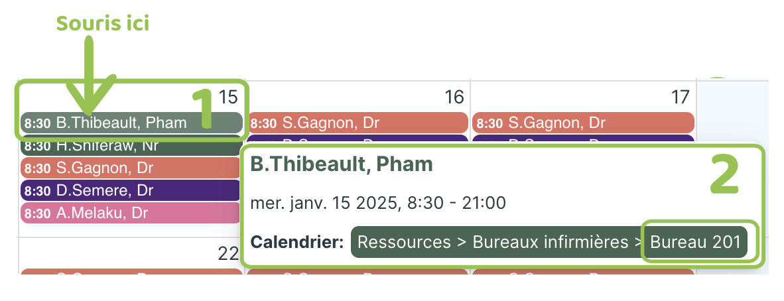
Événement de ressource (attribution de bureau) pour le consommateur B.Thibeault

S.1.11 Créez un événement récurrent
Vous pouvez également vous exercer à entrer des événements récurrents. Par exemple, si vous avez un horaire généralement fixe, vous pouvez créer 1 seul événement par jour et indiquer qu’il se répète.

Choisir « Se répète », « chaque semaine » puis cocher les journées désirées.
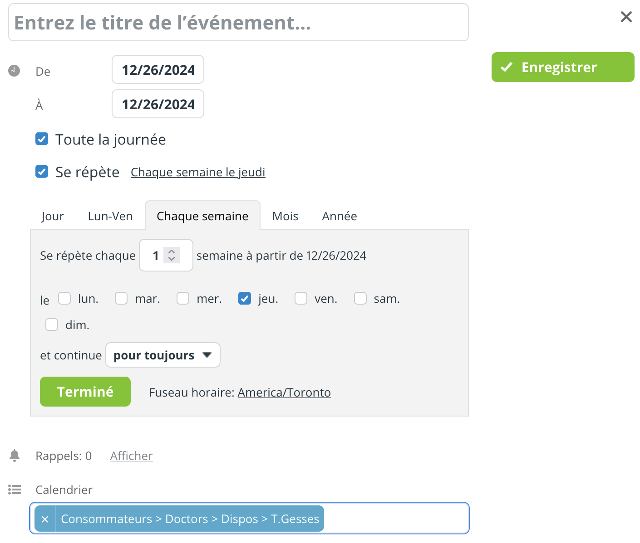

Astuce : La plupart du temps choisir « Lun-Ven » ne produira pas le résultat souhaité. Cette option est plus difficile à maîtriser. Utilisez plutôt « Chaque semaine ».

Vous verrez un symbole circulaire apparaître au début de votre événement. Ceci indique qu’il s’agit d’un événement récurrent.

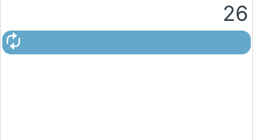

S.1.12 Modifiez un événement récurrent

Lorsque vous effectuer une modification (ou effacer) un événement récurrent, Teamup vous demandera si vous voulez appliquer le changement uniquement à 1 seul événement ou à tous les événements à venir.

Notez que la 3e option « Appliquer à tous les événements de la série » aura le même effet que la 2e option « Appliquer à cet événement et tous ceux qui le suivent », car Team2Book ne modifie jamais l’attribution des événements passés.

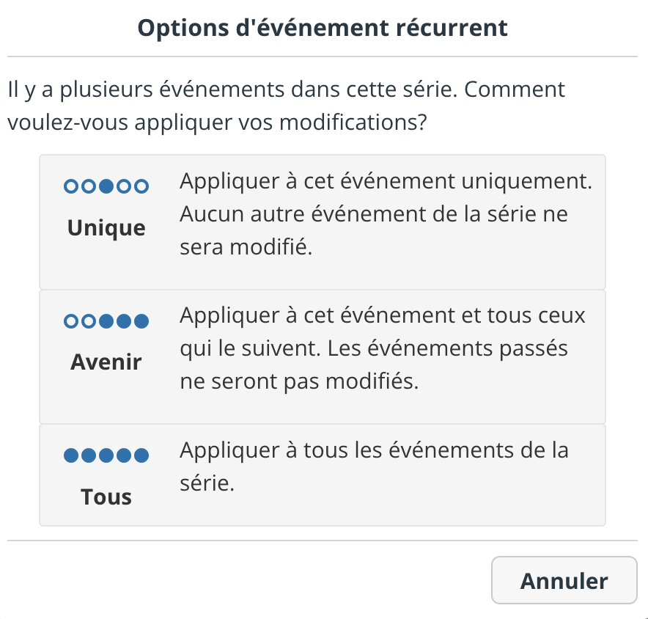

Conclusion

Félicitations! Si vous avez complété attentivement tous les modules de formations décrits dans ce document, vous voilà fin prêt à utiliser Teamup Calendar.

Annexe A : Création des sentinelles (spectateurs avec droits en lecture et écriture).

Note : Si vous avez besoin d’un assistant qui doit vous aider à configurer Team2Book et corriger les erreurs de planification, considérez plutôt ajouter un nouveau Gestionnaire d’équipe.

Voici comment ajouter des sentinelles.

Seuls les gestionnaires d’équipe peuvent effectuer les étapes suivantes.

Étape 1 : Connectez-vous au tableau de Team2Book.

Étape 2 : Choisissez « Spectateurs » dans le menu de gauche.

Étape 3 : Cliquez sur le bouton « Ajouter » si le spectateur n’est pas déjà présent dans la table des spectateurs. Si le spectateur est présent, cliquez sur l’icône du crayon pour mettre à jour les accès du spectateur.

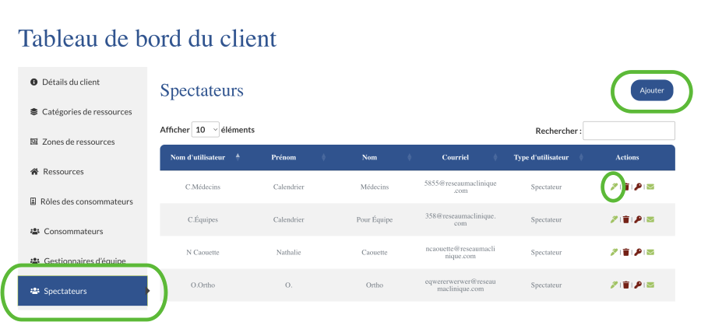

Étape 4 : Par défaut, un spectateur a accès en lecture à tous les sous-calendriers de ressources et aucun accès aux sous-calendriers de disponibilités.

Pour ajouter les accès nécessaires aux sentinelles, vous devez accorder les accès en lecture et écriture (appelé Modifier) à tous les sous-calendriers de disponibilités pertinents pour cette sentinelle.

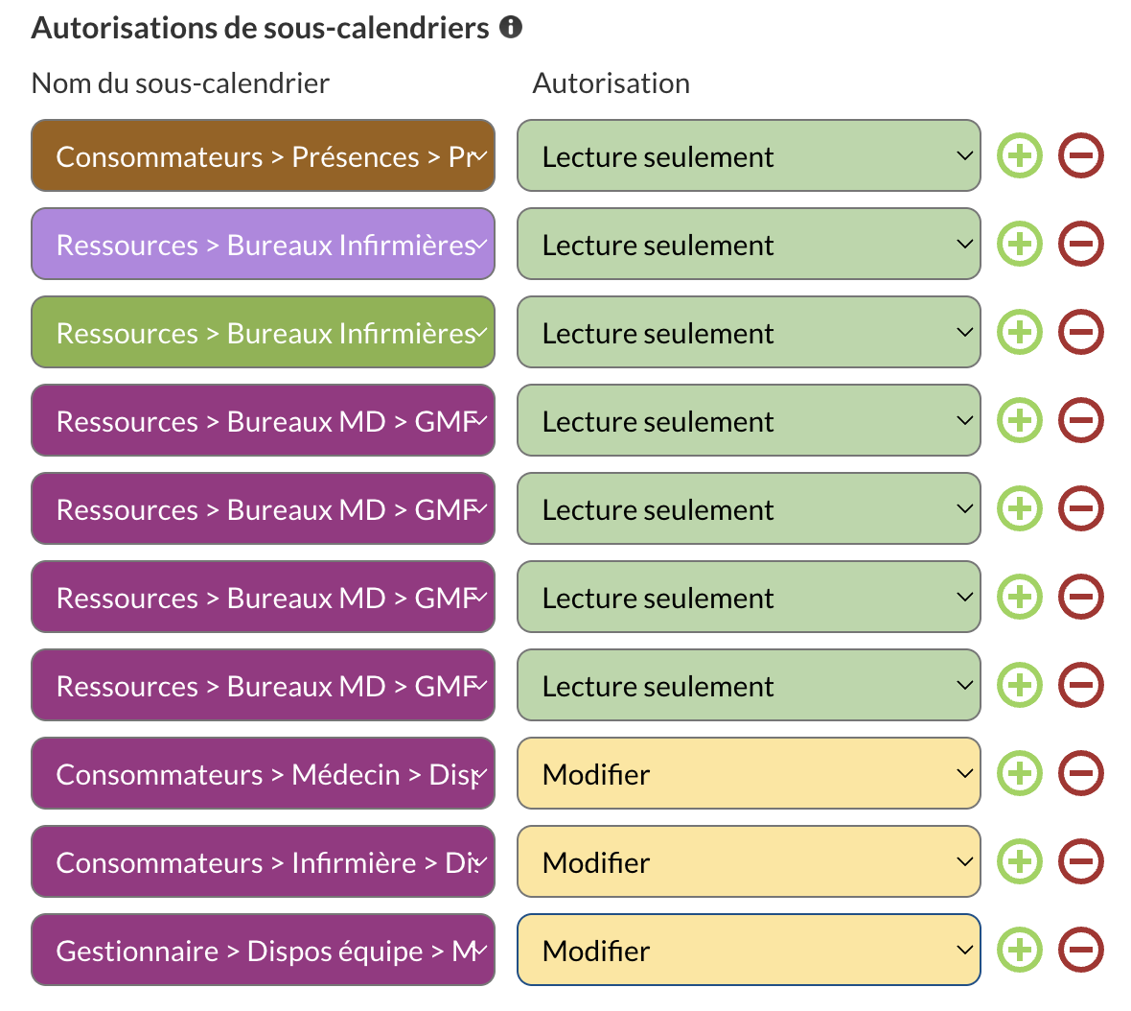
Cliquez sur le + pour ajouter une ligne

Note les sous-calendriers de disponibilités individuels ont le préfixe : Consommateurs > Rôle > Dispo. Les sous-calendriers de disponibilités d’équipes ont le préfix Gestionnaire > Dispos équipe >.

Étape 5 (optionnel) : Permettre la transmission de notifications aux spectateurs afin que ces sentinelles puissent être informées lorsqu’une erreur de planification survient ou est corrigée.

  - Allez à la section « Notifications » de votre tableau de bord Team2Book.
  - Repérez le spectateur.
  - Activez les notifications globales.
  - Activez toutes les notifications désirées. Attention, la table continue vers la droite.
  - Sauvegarder.
